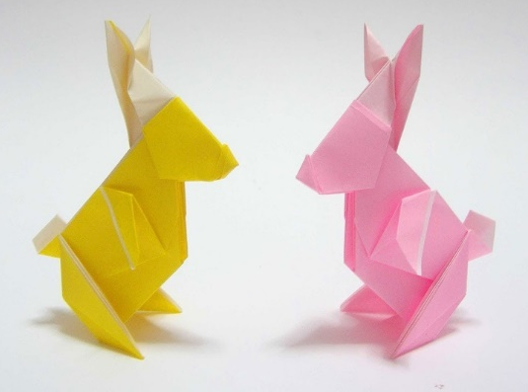
Значение оригами для развития мелкой моторики
Общеизвестно, какое важное значение в процессе роста ребёнка имеет развитие мелкой моторики его рук. Это облегчение двигательной координации, преодоление зажатости, скрытости. Развитие мелкой моторики сказывается на всестороннем развитии ребёнка: совершенствуется физическое развитие, психическое (память, внимание, мышление, воображение, восприятие, наблюдательность), речевое.
Для развития мелкой моторики рук используются занятия оригами. Не перечислить всех достоинств оригами в развитии ребенка. Доступность бумаги как материала, простота ее обработки привлекают детей. Они овладевают различными приемами и способами действий с бумагой, такими, как сгибание, многократное складывание, надрезание, склеивание.
Оригами развивает у детей способность работать руками под контролем сознания, у них совершенствуется мелкая моторика рук, точные движения пальцев, происходит развитие глазомера
Оригами – слово японское. В переводе оно означает «складывать бумагу». Искусство создания бумажных фигурок является довольно древним, и своими корнями уходит в далекое прошлое. Сегодня оригами распространилось по всему миру, снискало миллионы поклонников за пределами Японии и прочно заняло свою нишу в образовательных и развивающих программах.
Складывая бумажные фигурки, дети отрабатывают точность и аккуратность. Ведь для того, чтобы фигурка получилась правильно, необходимо складывать лист так, чтобы углы и сгибы были идеально ровными. Естественно, сложные игрушки, а тем более большие фигуры, составленные из нескольких листов бумаги, детям не по плечу. Обучение оригами начинается с основ и самых простых фигурок, которые по силам любому ребенку. По мере овладения основными приемами, используемыми в оригами, дети обучаются складывать основные (базовые) фигуры, и сложность работ постепенно нарастает.
При создании бумажных игрушек и фигур, дети получают навыки работы ножницами (разрезание, надрезание, вырезание и так далее) и склеивания бумаги, навыками одно- или многократного сгибания бумажного листа с обязательным разглаживанием сгибов и углов. В ряде случаев при работе необходим клей, и юные мастера отрабатывают умение с ним обращаться, аккуратно намазывать бумагу клеем и убирать его излишки.
Еще одним полезным качеством, которое помогают приобретать бумажные фигурки – это усидчивость. Бумажные игрушки требуют от своего создателя кропотливой работы, а у детей даже саамы простые модели не всегда получаются с первого раза. Чтобы сложить фигурку, ребенку придется постараться и потратить на работу некоторое время. Это учит ребенка концентрироваться на актуальной задаче, стараться и добиваться успеха.
Все эти качества пригодятся потом при обучении в школе, ускорят адаптацию ребенка к школьным требованиям, повысят его успеваемость. Кроме того, в процессе создания бумажных шедевров у детей развивается пространственное воображение и конструктивное мышление, формируется художественный вкус. Развитие памяти с помощью оригами связано не только с мелкой моторикой, но и происходит напрямую. Память ребенка тренируется при запоминании, какие действия, в какой последовательности нужно совершить, чтобы листок бумаги превратился в объемную фигурку.
Интерес детей к оригами объясняется не только волшебным превращением бумажного листа в игрушку. Полученные фигурки дети используют по прямому назначению – для игр, в том числе ролевых. При этом фигурки можно разукрасить красками или фломастерами, что само по себе является развивающим занятием.
Еще одной образовательной ценностью оригами является тот факт, что при работе над игрушкой ребенок в игровой форме изучает понятия геометрии. Дети получают представления о геометрических фигурах и различиях между ними, узнают новые понятия (сторона, угол, параллельная линия, диагональ). Оригами дает возможность объяснить детям наглядно, что такое целое и его части, а также учит разбивать целое пополам, на три, четыре и более частей. На примере сложенного листа бумаги педагог может легко объяснить детям, что такое половина, одна треть или четверть и как та или иная часть соотносится с целым.
Все разнообразие известных фигурок оригами основано на шести основных формах, носящих условные названия «треугольник», «шкаф», «блинчик», «книжка», «рожок», «конфета». Для изготовления этих форм не нужно особых навыков, поэтому детям старшего дошкольного и младшего школьного возраста они вполне по силам.
Для создания базовых форм необходимо умение сгибать лист бумаги пополам (вертикально или по диагонали), а также последовательно сгибать в различных направлениях, в том числе от центра к углам и от углов к центру. В этом нет ничего сложного, и дети отлично справляются с этими задачами.
Освоив простейшие базовые формы, дети приступают к изготовлению наиболее простых поделок. В процессе складывания простых фигурок дети осваивают новые понятия и навыки оригами: вогнуть, согнуть вовнутрь или наружу, перевернуть, повернуть, сделать складку и так далее. Овладев ими, ребенок уже сможет выполнить из бумаги основу для сложных фигур – базовые формы «двойной треугольник» и «двойной квадрат». На основе этих двух базовых форм ребенок сумеет построить игрушку любой сложности по готовому описанию или придумать свою.
Фигуры, сложенные из бумаги, дети эффективно применяют в театрализованной деятельности. Многообразие и несложность выполнения позволяет инсценировать такие художественные произведения: «Федорино горе», сказок «Колобок», «Репка», «Заячья избушка», «Теремок» и другие. Дети с удовольствием готовят атрибуты и персонажи к постановке; то, что они сделали это сами, побуждает детей активно пользоваться атрибутами театрального уголка, развивает творческие способности и психические процессы. Персонажи, выполненные в технике оригами, используются в разных видах театра: театр на палочках, театр на магнитах. Дети любят своих бумажных героев и часто самостоятельно организуют показ сказки или наблюдений из окружающей жизни. Ребята бережно относятся к фигуркам из бумаги, проявляют инициативу, если требуется ремонт или замена героя.
Наиболее яркие впечатления производят опыты по знакомству со свойствами бумаги в игровой деятельности. В группе собрана целая флотилия из бумажных лодочек и корабликов. Дети с удовольствием проводят соревнования: чья лодка быстрее доплывёт от одного берега тазика с водой до другого. Дети дуют на свои корабли, стараются дуть равномерно; т.к. если перестараться, корабль зачерпнёт воды и потонет. Бумагу для корабликов дети используют разную: старые газеты и журналы, салфетки. Так в игровой форме ребята знакомятся со свойствами бумаги в зависимости от её фактуры. Нравятся детям и игры с самолетиками. Для того чтобы игра носила познавательный, исследовательский характер я предлагаю им использовать для складывания самолётиков бумагу, различную по фактуре, утяжелять самолётики дополнительным грузом. Дети с увлечением вовлекаются в подобные эксперименты, придумывают многие игры сами, активно делают предположения и выводы.
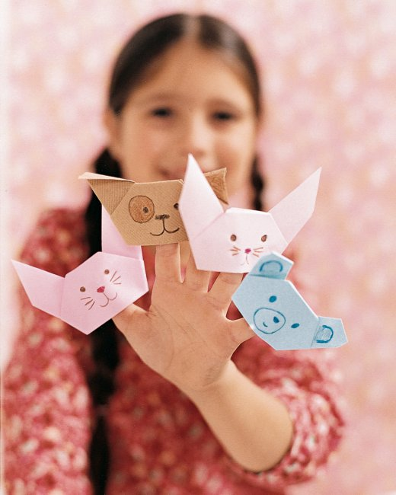
Для достижения положительных результатов в развитии ребёнка невозможно ограничиться только работой, проводимой в стенах детского сада. Родители - самые заинтересованные и активные участники воспитательного процесса. Любая продуктивная деятельность воспринимается родителями положительно. Дети очень гордятся своими достижениями, бережно относятся к поделкам, рассказывают родителям о том, как они их делали. Родители детей, посещающих нашу группу, ознакомлены с технологией обучения детей оригами, многие приобрели книги с образцами поделок. Родители высказывают свои наблюдения, что дети, занимаясь оригами, стали более усидчивыми, аккуратными.
Подготовила воспитатель группы №2
Бальмина Е.А.

